Лабораторная работа № 3  По вычислительной математике  «Интерполирование функций»  по полиномам Лагранжа и Ньютона | Студент | Муха А.В.
 | Группа | ИВТ-262
 | Дата выполнения
 | Оценка
 | Преподаватель

1. Постановка задачи:
Функция задана таблицей:
N | 1 | 2 | 3
x | -0.3 | -0.1 | 0.1
y | 8 | 6 | -2

Получить:
1). Интерполяционные полиномы Лагранжа и Ньютона.
2). Построить их графики, отметить на них узловые точки.
3). Определить два значения заданной функции для промежуточных значений
аргументов по всем интерполяционным полиномам.
2. Получение полиномов :
Полином Лагранжа:
$$\begin{aligned}x_{1}=−0,3;f(x_{1})=8 \\ x_{2}=−0,1;f(x_{2})=6 \\ x_{3}=0,1;f(x_{3})=−2\end{aligned}$$
L₃(x) = $\frac{f(x_{1})}{(x_{1}−x_{2})(x_{1}−x_{3})}(x−x_{2})(x−x_{3})+\frac{f(x_{2})}{(x_{2}−x_{1})(x_{2}−x_{3})}(x−x_{1})(x−x_{3})$+
$\begin{aligned}с_{1}=\frac{f(x_{1})}{(x_{1}−x_{2})(x_{1}−x_{3})}= \\ с_{2}=\frac{f(x_{2})}{(x_{2}−x_{1})(x_{2}−x_{3})}= \\ с_{3}=\frac{f(x_{3})}{(x_{3}−x_{1})(x_{3}−x_{2})}=\end{aligned}$ +$\frac{f(x_{3})}{(x_{3}−x_{1})(x_{3}−x_{2})}(x−x_{1})(x−x_{2})$

Вычислим коэффициенты:
Полином Лагранжа равен:
L${}_{3}$(x) =

Полином Ньютона (вперед):
N${}_{3}$(x) = A₁ + A₂(x-x₁) + A₃(x-x₁)(x-x₂)
$$\begin{aligned}x_{1}=−0,3;f(x_{1})=8 \\ x_{2}=−0,1;f(x_{2})=6 \\ x_{3}=0,1;f(x_{3})=−2\end{aligned}$$
$\begin{aligned}А_{1}=f(x_{1})=8 \\ А_{2}=f_{\text{12}}=\frac{f(x_{1})−f(x_{2})}{x_{1}−x_{2}}=\frac{8−6}{−0\text{.}3+0\text{.}1}= \\ f_{\text{13}}=\frac{f(x_{1})−f(x_{3})}{x_{1}−x_{3}}=\frac{8+2}{−0\text{.}3−0\text{.}1}= \\ A_{3}=\frac{f_{\text{12}}−f_{\text{13}}}{x_{2}−x_{3}}=\end{aligned}$Вычислим коэффициенты:
Полином Ньютона равен:
N${}_{3}$(x) =

Перемножив и раскрыв скобки, получим:
N${}_{3}$(x) =

Полином Ньютона (назад):
N${}_{3}$(x) = A₃ + A₂(x-x₃) + A₁(x-x₃)(x-x₂)

$\begin{aligned}x_{1}=−0,3;f(x_{1})=8 \\ x_{2}=−0,1;f(x_{2})=6 \\ x_{3}=0,1;f(x_{3})=−2\end{aligned}$ и N${}_{3}$(x_{i}) =f (x_{i}) (i = 1,2,3)
$\begin{aligned}А_{3}=f(x_{3})=−2 \\ А_{2}=f_{\text{32}}=\frac{f(x_{2})−f(x_{3})}{x_{2}−x_{3}}=\frac{6+2}{−0,1−0\text{.}1}= \\ f_{\text{31}}=\frac{f(x_{1})−f(x_{3})}{x_{1}−x_{3}}=\frac{8+2}{−0\text{.}3−0\text{.}1}= \\ A_{1}=\frac{f_{\text{31}}−f_{\text{32}}}{x_{1}−x_{2}}=\end{aligned}$Вычислим коэффициенты:
Полином Ньютона равен:
N${}_{3}$(x) =

Перемножив и раскрыв скобки, получим:
N${}_{3}$(x) =

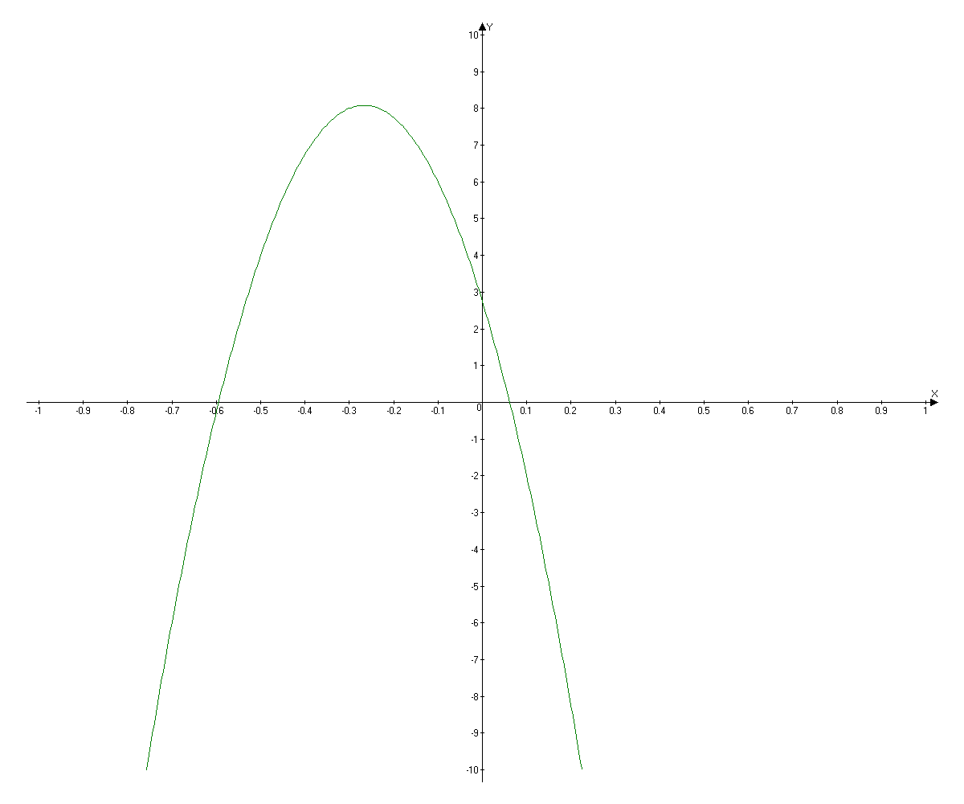

5. Два значения для промежуточных значений
аргументов по всеминтерполяционным полиномам.

